Pressemitteilung
Mai 2023

Neue Kassettenmarkise von Weinor
Klein und kubisch

Mit Smaila bringt Hersteller Weinor eine Kassettenmarkise in kubischem Design auf den Markt, die sich vor allem für Balkone und kleine Terrassen eignet. Sie lässt sich schnell und flexibel montieren und ist mit moderner Technik wie etwa einem solarbetriebenen Volant ausgestattet.

Wohnraum wird immer knapper, vor allem im urbanen Umfeld. Daher ist der flächenmäßige Anteil einzelner Wohneinheiten beim Neubau wie auch im Gebäudebestand eher gering. Das betrifft auch die dazugehörigen Balkone und Terrassen. Für diese bauliche Entwicklung ist ein Sonnenschutz gefragt, der sich dem modernen Architekturstil anpasst und auch bei kleineren Außenbereichen hohen Ansprüchen an Qualität, individuellem Design und Funktionsvielfalt genügt. Diese Anforderungen erfüllt die neue Kassettenmarkise Smaila von Weinor. Ihr edler Look und diverse Ausstattungs-Highlights erfüllen den Wunsch nach einem komfortablen, exklusiven Outdoor Living, auch in Außenbereichen mit einem reduzierten Platzangebot.

Hohe Qualität bei Technik und Design
Smaila verfügt über schlanke Profile, die sich unaufdringlich in die Gesamtoptik einer modernen Fassade einfügen. Das sehr geringe Tuchabzugsmaß ermöglicht eine besonders große Tuchfläche und betont so den wohnlichen Charakter auf Terrasse oder Balkon. Gestalterische Akzente setzen Blenden in fünf verschiedenen Dekoren an den Kassettenseiten. Auch in
Sachen technische Qualität müssen Bewohner einer engeren Bebauung keine Abstriche machen: Smaila ist mit dem seit Jahren bewährten,
stabilen LongLife-Arm inklusive Kippgelenk und Windhochschlagsicherung ausgestattet. Bei Markise und optionalem Volant Plus sorgt die schwimmende Welle mit OptiFlow-System für besten Tuchstand und einfachen Motortausch. Apropos Volant: Er kann bei Smaila durch ein energiesparendes Solarmodul betrieben werden. Die neue Markise ist optional auch mit in die Kassette integrierten LED-Spots verfügbar. Für die Bedienung stehen unterschiedlichste Steuerungsoptionen zur Auswahl, auch eine Smart-Home-Anbindung ist über die Technik des Weinor-Partners Somfy möglich.

Leichte Montage, schnelle Wartung, komfortable Bestellung
Bei allen Breiten von Smaila sind nur zwei Konsolen erforderlich. Sie lassen sich einrücken und können dadurch auch bündig an Hausecken montiert werden. Für Wartungsarbeiten sind Funk- und Elektrokomponenten im montierten Zustand leicht erreichbar. Per Wand-, Decken- oder Dachsparrenmontage kann der Einbau an die individuellen baulichen Gegebenheiten vor Ort angepasst werden. Beim Anschluss an die Wand stehen zwei Alternativen zur Auswahl: bündig mit Wandanschluss oder mit Abstand zur Wand. Die kleine kubische Markise kann sicher und bequem über den E-Shop von Weinor bestellt werden.

Smaila | Technische Daten
max. Breite: 5,5 m (bei max. Ausfall von 3 m)
max. Ausfall: 3,5 m (bei max. Breite von 5 m)
Maße Kassette: 21 mm x 15.5 mm
Windschutz: getestet bis Windstärke 5 (Beaufort)
Neigungswinkel: bis 40° | bei Volant Plus bis 20°
Antrieb Markise: Motor (serienmäßig) oder Kurbel
Antrieb Volant Plus: Kurbel (serienmäßig) oder Funkmotor mit Solarmodul
Optionales Zubehör: LED-Spots, Heizsystem Tempura

Medienkontakt Weinor:
Christian Pätz
Weinor GmbH & Co. KG || Mathias-Brüggen-Str. 110 || 50829 Köln
Mail: cpaetz@weinor.de || weinor.de
Tel.: 0221 / 597 09 265 || Fax: 0221/ 595 11 89

Bildmaterial:

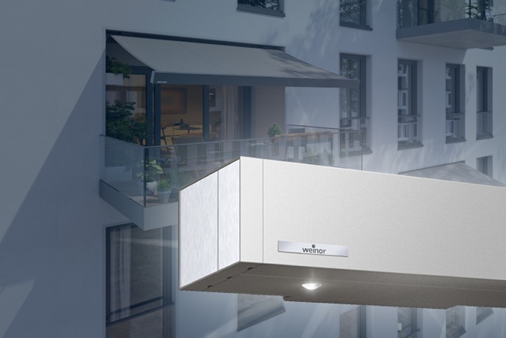
Bild 1:
Die kubische Markise Smaila eignet sich besonders für Balkone und kleine Terrassen.

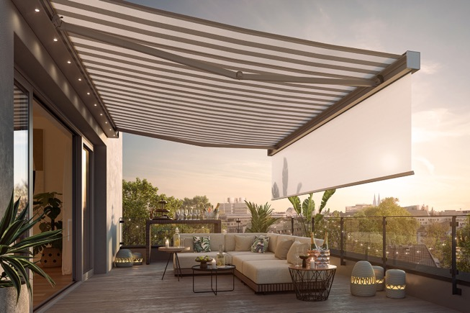

Bild 2:
Smaila lässt sich mit einem solarbetriebenen Volant ausstatten.

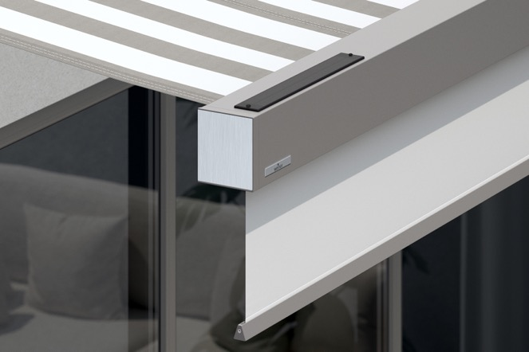
Bild 3:
Das optionale Solarmodul ist seitlich am Ausfallprofil der Markise angebracht.

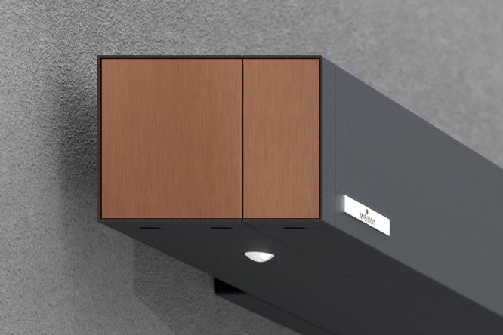
Bild 4:
Zur Gestaltung der Kassettenseiten stehen fünf attraktive Dekore zur Auswahl.

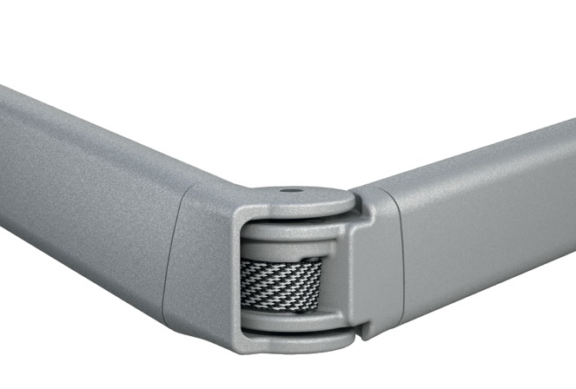
Bild 5:
Der bewährte weinor LongLife-Arm ist langlebig und geräuscharm.

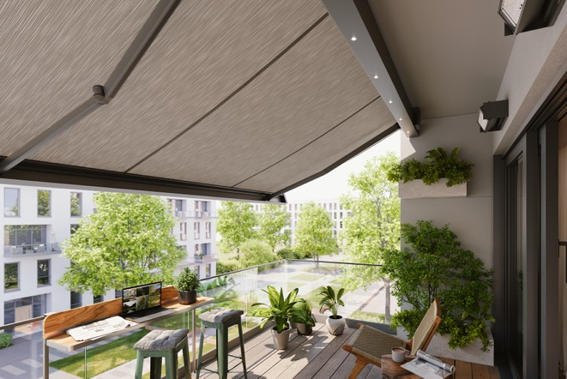
Bild 6:
In die Kassette integrierte LED-Spots können stufenlos gedimmt werden.

Fotos: Weinor GmbH & Co. KG

